Тема: «Оденем деревья в осенний наряд»
Дата проведения: 21 ноября 2014 год
Программное содержание:
- Продолжать учить детей наклеивать готовые формы, аккуратно пользуясь кистью и клеем;
- Учить детей правильно держать кисть;
- Упражнять в различении основных цветов: красный, жёлтый, зелёный;
- Закрепить название времени года;
- Закреплять знания о строении дерева;
- Развивать мелкую моторику рук;
- Развивать творческие способности, умение работать рядом;
- Развивать эстетический вкус;
- Воспитывать самостоятельность при выполнении работы;
- Воспитывать отзывчивость и доброту.
Материалы и оборудование: образец аппликации, альбомные листы с изображёнными во весь лист деревьями без листочков, листья из цветной бумаги (красные, жёлтые, зелёные), тарелки для раздаточного материала, клей, кисти для клея, клеёнки, тряпочки, стаканчики под кисти, ёмкости для клея, компьютер, проектор.
Методические приёмы: создание положительного настроения, чувства сплочённости перед занятием с помощью игры «Ты и я». Вопросы к детям, просмотр презентации, рассматривание слайд шоу с осенним пейзажем, художественное слово, использование вспомогательного персонажа (Мышонок).
Предварительная работа: рассматривание деревьев во время прогулки (цвет ствола, наличие веток, разноцветных листочков на ветках), рассматривание иллюстраций с осенними деревьями, сбор опавших листочков для осеннего букета, д/и «Найди такой же листок», игра малой подвижности «Листопад».
Литература:
- Занятия по аппликации в детском саду./А.Н. Малышева, З. М. Поварченкова. – Ярославль: Академия развития, 2010. – 160 с.: ил. – (Детский сад: день за днём. В помощь воспитателям и родителям).
- Рабочая программа воспитателя: ежедневное планирование по программе «Детство». Вторая младшая группа / авт. – сост. Н.Н. Гладышева, Ю.Б. Сержантова. – Волгоград: Учитель, 2014. – 382 с.
- Ульева Е.А. Изучаем времена года: осень: тетрадь для занятий с детьми 3-4 лет. – М.: ВАКО, 2014. – 48 с. – (Умный Мышонок).

Примерный ход непосредственно образовательной деятельности
1.Вводная часть.
Игра «Ты и я»
Воспитатель: Давайте встанем все дружно в круг и покажем, какие мы дружные ребята.
Ты и я, ты и я (дети указывают пальчиками друг на друга),
Мы с тобой – одна семья (берут друг друга за ручки).
Вместе читаем (делают «очки»),
Вместе играем (прыгают на одной ножке),
Вместе и во всём друзьям мы помогаем (хлопают в ладоши).
2.Основная часть.
Воспитатель: А теперь мы с вами присядем на стульчики. (Дети рассаживаются на свои места).
(1 слайд)
Воспитатель: Ребята, посмотрите, какой красивый пейзаж! Какое время года изображено на картине?
Дети: Осень.
Воспитатель: Как вы узнали, что это именно осень, а не зима или лето?
Дети: На деревьях разноцветные листья.
Воспитатель: Какого они цвета?
Дети: Жёлтые, красные, зелёные, оранжевые.
Воспитатель: Ой, ребята, посмотрите, кто это появился в осеннем лесу?
Дети: Мышонок!
Воспитатель: Был солнечный осенний день. Мышонок отправился в гости к своему другу Зайчонку. Он шёл по лесу и думал: «Вот и осень наступила. Летом трава была зелёной, а теперь она жёлтая. Летом всюду росли цветы, а теперь их нет. Не будет такой красоты, как летом».
Мышонок вздохнул и загрустил. Подул ветерок. Вдруг сверху на Мышонка что – то упало. Потом ещё. Это ветер сорвал листочки с деревьев.
Ветер снова подул. И с деревьев начали падать разноцветные листья – жёлтые, оранжевые, красные, бордовые. Листья летели и кружились в воздухе.
- Какая красота! – воскликнул Мышонок. – Листопад – это просто чудо! Как праздничный салют!
Так Мышонок узнал, что осенью тоже бывает красиво.
(2 и 3 слайд)
Воспитатель: Посмотрите, ребята, как красивы деревья осенью. Ой, а что же это такое? Что случилось с деревьями? Даже наш Мышонок расстроился. (На слайде появляется шаблон для дальнейшей аппликации. На нём изображены два дерева без листочков)
Дети: Листочки исчезли.
Воспитатель: Как вы думаете, почему так случилось? (Варианты ответов детей)
Воспитатель: Давайте мы поможем деревьям вернуть листочки, чтобы они снова стали яркими и красивыми. Но сначала Мышонок нам предлагает поиграть в игру, которая называется «Листопад». Давайте встанем все дружно в круг, чтобы нам с вами было удобно.
Игра «Листопад»
Ветер дует, задувает,
Ветер дерево качает.
(Поднимаем руки вверх, качаемся из стороны в сторону.)
Падают листочки
На траву, на кочки.
(Приседаем и встаём.)
Ветер дует, задувает,
Ветер листики срывает.
(Поднимаем руки вверх, потом опускаем вниз.)
Как же веткам не дрожать?
Как им листья удержать?
(Руки перед собой, трясём кистями.)
Листья в воздухе кружатся,
Листья на траву ложатся.
(Кружимся на месте, потом приседаем.)
Воспитатель: Молодцы, ребята! Понравилась вам игра? Что нужно сказать Мышонку?
Дети: Спасибо!
Воспитатель: Теперь садимся на свои стульчики за столы. Подвигаем стул ближе к столу так, чтобы вам было удобно. Посмотрите внимательно, что у нас есть на столах?
Дети: Картинка с деревьями, кисточки, клей, стаканчики, клеёночки, тряпочки, тарелки.
Воспитатель: Что лежит в тарелках?
Дети: Листочки.
Воспитатель: Какого они цвета?
Дети: Красного, жёлтого, зелёного.
Воспитатель: Вы сейчас будете приклеивать листочки к веткам. Сначала надо положить листочек на клеёночку, намазать его клеем, промазывая вначале середину, затем края, потом взять осторожно за уголок и приложить к дереву, промокнув излишки клея тряпочкой. (Указания воспитателя сопровождаются одновременным показом.)
Воспитатель: Покажите Мышонку, как будете держать кисточку. (Дети показывают, воспитатель поправляет, даёт указания.)
3. Практическая работа.
Во время самостоятельной деятельности детей воспитатель оказывает индивидуальную помощь, даёт указания и оценку работы.
4. Заключительная часть.
Воспитатель: Посмотри, Мышонок, какие красивые осенние деревья у нас получились. Ребята, какого цвета листочки на деревьях осенью?
Дети: Жёлтые, красные, зелёные.
Воспитатель: Вот и помогли мы украсить деревья, порадовали Мышонка.
Воспитатель: А сейчас Мышонку пора бежать к своему другу Зайчику. Что мы скажем Мышонку?
Дети: До свидания!
Воспитатель: А мы повесим наши работы на выставку, чтобы все, кто будет заходить к нам в группу, могли полюбоваться прекрасными осенними деревьями.

Приложения
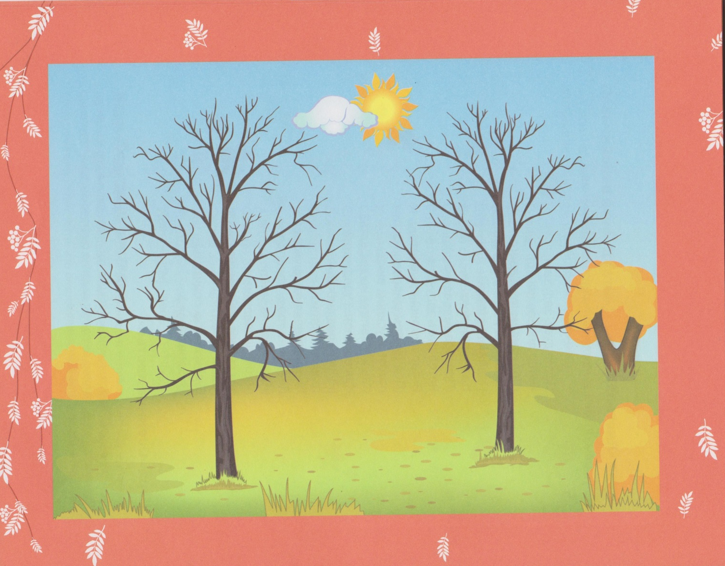

Игра «Ты и я»
Ты и я, ты и я (дети указывают пальчиками друг на друга),
Мы с тобой – одна семья (берут друг друга за ручки).
Вместе читаем (делают «очки»),
Вместе играем (прыгают на одной ножке),
Вместе и во всём друзьям мы помогаем (хлопают в ладоши).

Игра «Листопад»
Ветер дует, задувает,
Ветер дерево качает.
(Поднимаем руки вверх, качаемся из стороны в сторону.)
Падают листочки
На траву, на кочки.
(Приседаем и встаём.)
Ветер дует, задувает,
Ветер листики срывает.
(Поднимаем руки вверх, потом опускаем вниз.)
Как же веткам не дрожать?
Как им листья удержать?
(Руки перед собой, трясём кистями.)
Листья в воздухе кружатся,
Листья на траву ложатся.
(Кружимся на месте, потом приседаем.)

